**جامعة عبد الرحمان ميرة –بجاية-**

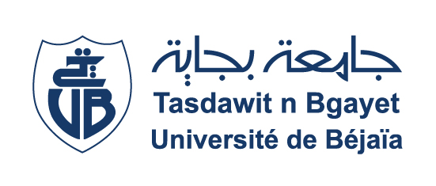



**كلية الحقوق والعلوم السياسية**

**قسم التعليم القاعدي**

**دروس عبر الخط موجهة لطلبة السنة الأولى ليسانس في مقياس القاتون الدستوري (السداسي الثاني)**

**في مقياس القانون الدستوري (السداسي الثاني)**

**المحور الرابع: النظام السياسي الجزائري**

**نشاط الأعمال الموجهة**

**من إعداد الدكتورة بودراهم ليندة**

**من إعداد**

**الدكتورة بودراهم ليندة**

**السنة الجامعية 2024/2025**

* ما مدى فعالية آليات رقابة السلطة التشريعية على السلطة التنفيذية في القانون الجزائري؟